考试科目 科技文献检索 考试方式 开、闭 完成时限 1.5小时
系 年级 专业 班级
学号 姓名 年 月 日

题序 | 一 | 二 | 三 | 四 | 五 | 总分
得分

一、名词解释（本大题共4小题，每小题5分，共20分）
1. 专利文献：
2. 文摘：
3. 二次文献：
4. 计算机信息检索：

二．单项选择题（本大题共10小题，每小题1分，共10分）在每小题列出的四个选项中只有一个选项是符合题目要求的，请将正确选项前的字母填在括号内。
（ ）1、以生产或科研成果为依据而创作的原始文献是______
A.一次文献 B.二次文献 C.三次文献 D.零次文献

（ ）2、文献的定义是______
A.事物运动的状态与方式的反映
B.人们在改造世界的实践中所获得的认识和经验的总和
C.是知识或信息经传递并起作用的部分
D.记录知识的一切载体

（ ）3、文献信息正由传统的纸质印刷型向______发展
A.缩微型 B.视听型 C.数字型 D.机读型

（ ）4、文献按载体形式可以划分为______
A.一次文献、二次文献、三次文献
B.书写型、印刷型、缩微型、视听型、电子型等
C.图书、期刊、科技报告、专利文献等
D.图书、杂志、报纸

（ ）5、文献信息检索的全过程包括文献信息的______两个过程
A.存贮和检索 B.存贮和编排 C.标引和编排 D.存贮和标引

（ ）6、判断是否授予专利权的条件是：新颖性、实用性和_________。
A．准确性 B．创造性 C．客观性 D．适时性

（ ）7、下面哪一种不属于从文献的外表特征检索文献的途径______
A.著者途径 B.主题途径 C.题名途径 D.号码途径

（ ）8、主题途径是______
A.通过文献所属学科的主题对文献进行检索
B.按照文献的题目在分类体系中的位置作为文献信息的检索途径
C.按照文献的内容在分类体系中的位置作为文献信息的检索途径
D.按照文献题目或内容中具有实际意义并能表述文献的主要内容、起关键作用的词或词组对文献进行检索

（ ）9、下列说法哪种不正确______
A.文献与信息、知识、情报之间存在既有区别又有联系的密切关系
B.信息检索按检索对象可以分为数据检索、事实检索和文献检索
C.科技文献增长迅速，种类繁多
D.三次文献是对一、二次文献进行加工整序后的文献

（ ）10、手册的基本特点是__________
A．侧重揭示文献内部特征 B．内容新颖，连续出版
C．著录内容标明出处 D．所收资料侧重基础知识，注重实用性

（ ）11、从文献的内容特征查找文献的途径有______
A.分类途径、主题途径、著者途径、关键词途径
B.分类途径、题名途径、主题途径、著者途径
C.分类主题途径、关键词途径、题名途径、著者途径
D.分类途径、主题途径、关键词途径、分类主题途径

（ ）12、下列关于查全率和查准率的说法哪种正确______
A.查全率和查准率存在着互逆关系
B.查全率和查准率成反比
C.查全率和查准率成正比
D.好的检索系统可以做到查全率和查准率都达到100%

（ ）13、利用分类途径进行检索，其检索标识为______
A.主题词 B.关键词 C.分类号 D.分子式

（ ）14、下列关于手工检索和计算机检索的说法哪种不正确______
A.计算机检索比手工检索速度快
B.手工检索比计算机检索提供的检索途径多
C.计算机检索能采用灵活的逻辑运算
D.利用计算机检索系统的数据库，可方便地产生多种形式地专题文献目录

（ ）15、下列说法哪种不正确______
A.检索策略是指为实现检索目标而指定地检索方案，它包括分析检索课题、选择合适地检索系统、确定检索途径和检索标识。建立检索提问式和查找文献线索等方案。
B.关键词检索途径是按照文献题目和内容中具有实际意义并能表述文献的主要内容、起关键作用的词或词组，从关键词的字顺的检索系统中检索的一种途径。
C.规范化语言是指对文献检索用语的概念加以人工控制和规范，把检索语言中各种同义词、多义词、近义词等进行规范化处理，使每个检索词只能表达一个概念。
D.文献信息检索原理是指通过一定的方法和手段，使信息存贮和检索这两个过程所采用的特征和标识各异，以便有效地获取和利用文献。

（ ）16、被西方人称为“A、B、C”三大英语百科全书的是___________
A．《美国百科全书》 B.《美国学术百科全书》
《新不列颠百科全书》 《康普顿百科全书》
《科利尔百科全书》 《哥伦比亚百科全书》
C．《美国百科全书》 D.《美国百科全书》
《康普顿百科全书》 《新不列颠百科全书》
《哥伦比亚百科全书》 《哥伦比亚百科全书》

（ ）17、从CNKI里查到的文献，需要使用哪个软件浏览全文______
A.WORD B.EXCEL C.超星全文浏览器 D.Cajviewer

（ ）18、下列关于CNKI检索的说法哪种是错误的______
A.可以进行引文检索
B.检出的文献可以排序
C.有初级和高级两种检索界面
D.只能检索自然科学的文献

（ ）19、二次检索指的是______
A.在已检出文献的基础上，再加入新的词进行进一步的检索，相当于逻辑组配符NOT
B.在已检出文献的基础上，再加入新的词进行进一步的检索，相当于逻辑组配符OR
C.在已检出文献的基础上，再加入新的词进行进一步的检索，相当于逻辑组配符AND
D.在已检索出的文献基础上，再加入新的词进行进一步的检索，相当于逻辑组配符“NEAR”

（ ）20、为了高效地了解某一领域的状况、动态、发展趋势和有关情况，要在浩瀚的一次文献中查找所需信息，我们常常使用__________来方便查找。
A.一次文献 B.二次文献和三次文献
C.零次文献 D.仅使用三次文献

三．多项选择题（本大题共9小题，每小题2分，共18分）在每小题列出的四个选项中有二至四个选项是符合题目要求的，请将正确选项前的字母填在题后的括号内。多选、少选、错选均无分。
1、二次文献主要包括（ ）
A.文摘 B.索引 C.手册 D.书目

2、截词检索方法有（ ）
A.前方一致 B.后方一致 C.中间屏蔽 D.有限截断

3、属于三次文献的有 （ ）
A．百科全书 B.年鉴 C．工具书指南 D.文摘 E．词典

4、查找全面而具体的人物资料，能用到的工具书有 （ ）
A．名人录 B.百科全书 C．百科词典 D.年鉴 E．传记词典

5、常见的检索方法有（ ）
A.引文法（追溯法） B.常规法、交替法 C.提问法
D.排除、限定和合取法 E.分类法

6、“灰色文献”的特点是（ ）
A.流通渠道特殊 B.出版形式多样 C.有特殊的参考价值
D.迅速反映新的科技成果 E.内容多样化

7、查找我国某省2008年的宏观经济统计数据，可选用（ ）。
A.中国统计年鉴（2008年） B.当地年鉴（2008年）
C.世界经济年鉴（2008年） D.中国年鉴（2008年）
E.当地年鉴（2008年）

8、以下属于电子信息源的有（ ）。
A.电话 B.数据库 C.网络信息 D.广播电视 E.光盘

9、文献的要素有 （ ）
A．信息载体 B.文献信息 C．符号系统
D.记录方式 E．文献载体

三、简答题（本大题共4小题，1-3每小题7分，第4小题5分，共26分）
- 常见的文献类型有哪些?请列举出5种以上。
- 当检索结果数量过大时,可以采取哪些措施予以调节?
- 计算机检索的方法有哪些？请说出它们的名称。并举例重点介绍其中一种。
- 如果某人写文章时引用了下列图片中的这篇文章，请根据图片给出的提示，写出标准的文后参考文献的著录格式。
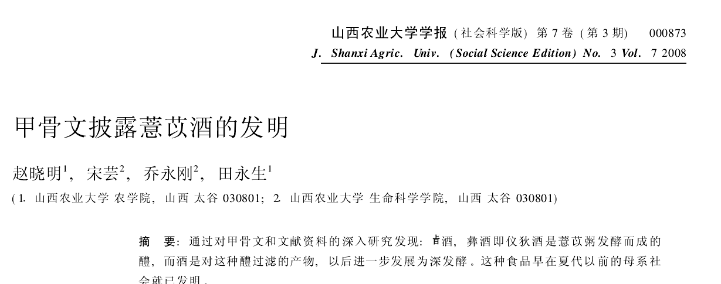

四、论述题（本大题共3小题，共26分）
- 请选择你最熟悉的中文数据库，尽可能详细的介绍该数据库（资源概况、检索功能等）。（10分）
- 谈谈你对当前信息环境的认识。（6分）
- 若检索“高尚住宅区景观设计中水的利用”，请列出检索的具体步骤。（10分）

